绝密★启用前
伊春西林2023-2024学年九年级上学期期末物理综合检测卷

考试范围：九年级上册（人教版）；考试时间：120分钟
题号 | 一 | 二 | 三 | 四 | 五 | 总分
得分
注意事项：
1、答题前填写好自己的姓名、班级、考号等信息
2、请将答案正确填写在答题卡上

 | 一、 选择题（共10题）
  评卷人 | 得分
1. （广西贵港市平南县九年级（上）期末物理试卷）下列说法正确的是（ ）
A .海底石油和海水都是属于可再生能源
B .电路中有了电源就能形成电流
C .有电源不一定有电流，有持续电流必定要有电源
D .只有正电荷定向移动才能形成电流
2. 下列说法正确的是（ ）
A .拿一根玻璃棒与丝绸摩擦，则玻璃棒带上负电
B .电热水壶的电热丝可以用超导材料制成
C .加在导体两端的电压越大，则导体的电阻也越大
D .秋天用塑料梳子梳理干燥的头发时，头发会随着梳子飘起，这是摩擦起电现象
3. （江苏省无锡市钱桥中学八年级（下）第一次月考物理试卷）《舌尖上的中国2》聚焦于普通人的家常菜，让海内外观众领略了中华饮食之美．如图所示，通过煎、炒、蒸、拌烹调的四种美食中所包含的物理知识，认识正确的是（ ）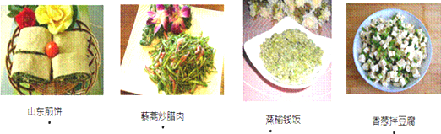
A .煎：煎锅一般用铁制造，主要是利用了铁的隔热性好
B .炒：主要是因为油的密度小才被使用，烧熟藜蒿和腊肉
C .蒸：是通过热传递和高温水蒸气液化放热，使榆钱饭蒸熟
D .拌：香葱和豆腐要拌着才能入味，说明分子没有做无规则运动
4. （2020年秋•黄陂区校级月考）小明阅读了下表后，得出了一些结论，其中正确的是（ ）
几种物质的比热容c/[J•（㎏•℃）⁻¹]
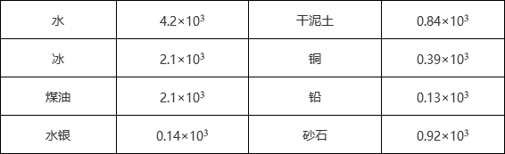①．沿海地区昼夜温差比内陆地区小
②．同种物质在不同状态下，其比热容不同
③．质量相等的铜块和铅块，降低相同的温度，铜块放出的热量少
④．液体的比热容都比固体大．
A .①②③
B .③④
C .①②
D .②④
5. （澄海区模拟）关于材料、能源及通信技术的应用，下列说法中不正确的是（ ）
A .二极管是由半导体材料制成的
B .超导材料不可用于电饭锅的电热丝
C .卫星电视信号是通过电磁波传送
D .核能既是可再生能源又是新能源
6. （2021•鞍山一模）如图甲所示的电路，电源电压恒定不变，​是定值电阻，闭合开关​、​，调节滑动变阻器的滑片从最大值滑至​点时，小灯泡刚好正常发光；此时，断开开关​，闭合开关​，继续从​点向左移动滑片，在保证电路安全的前提下，两个过程电流表示数与电压表示数关系图像如图乙所示。下列说法正确的是​ ​
以上内容仅为本文档的试下载部分，为可阅读页数的一半内容。如要下载或阅读全文，请访问：https://d.book118.com/715034134034011100

